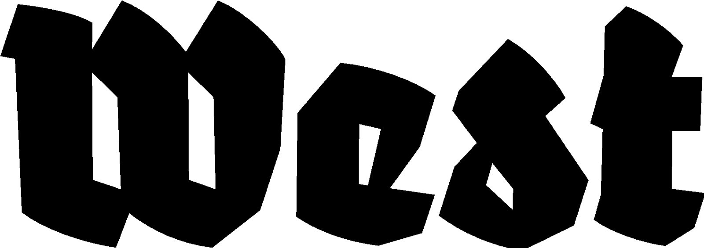

Persbericht 15.07.2025

Labyrinth Within
Razia Barsatie & Sarojini Lewis

Expositie: 06.09.2025 — 07.12.2025
Opening: 06.09.2025, 19:00 hrs.
Locatie: West Den Haag de vml. Amerikaanse ambassade, Lange Voorhout 102, Den Haag

Labyrinth Within is een site-specifieke installatie van Razia Barsatie en Sarojini Lewis, waarin zij hun herinneringen aan de Hindoestaans-Surinaamse cultuur verweven met thema’s als migratie, intergenerationeel zwijgen en vrouwelijke identiteit. De tentoonstelling neemt ons mee in het persoonlijke labyrint van de kunstenaars dat is ontstaan uit gedeeld erfgoed, migratiegeschiedenissen en taboes rond gender, seksualiteit en afkomst.

De samenwerking van Barsatie en Lewis is geworteld in een gedeelde culturele achtergrond en in een gezamenlijk verlangen om door middel van kunst de stiltes binnen hun gemeenschap te doorbreken. Door hun ervaringen te verweven ontstaat een krachtige presentatie waarin beide kunstenaars kijken naar hun jeugd. Lewis vanuit een niet-traditioneel Hindoestaans-Nederlands perspectief, Barsatie vanuit haar Hindoestaanse achtergrond in Suriname. In kantoorruimtes van de voormalige Amerikaanse ambassade tonen zij videowerk, archieffoto’s, sculpturen en teksten.

De titel van de expositie verwijst naar het innerlijke dwaalspoor dat ontstaat wanneer culturele codes, opvoeding, spiritualiteit en familiegeschiedenis door elkaar lopen. Het werk verbindt persoonlijke verhalen aan universele vragen: Wat betekent het om als nakomeling van contractarbeiders op te groeien tussen twee culturen? Hoe geven vrouwen vorm aan hun stem binnen patriarchale structuren? En hoe doorbreken we de taboes van familiegeheimen?

Centraal staat de installatie Ogri Eye, waarin het boze oog, een spiritueel symbool uit de Hindostaanse cultuur, dienst doet als metafoor voor verborgen herinneringen, angsten en verlangen naar bescherming. De kunstwerken refereren aan huiselijke objecten, Surinaamse bushaltes en verlaten plantages, die functioneren als dragers van collectieve herinnering.

Met een performance op de openingsavond zal Sarojini Lewis op een hele directe manier een verband leggen tussen kunst en publiek, waarbij de kracht van aanwezigheid wordt ingezet om collectieve herinnering tastbaar te maken.

Razia Barsatie (1982) is kunstenaar, schrijver en performer en studeerde aan de Nola Hatterman Art Academy in Paramaribo, de Hogeschool voor de Kunsten, HKU en de Rijksakademie van Beeldende Kunsten in Amsterdam. Haar werk werd gepresenteerd in onder meer het Stedelijk Museum Amsterdam, het Frankfurter Kunstverein, Duitsland, en bij Kunstinstituut Melly in Rotterdam. Ze nam deel aan de Bienal de la Imagen en Movimiento (BIM) in Buenos Aires (Argentinië) en toonde recent werk tijdens Para Site in Hongkong.

Sarojini Lewis (1984) is beeldend kunstenaar en onderzoeker. Zij presenteerde haar werk onder andere bij de KB Nationale Bibliotheek en het Wereldmuseum Rotterdam, Biennale für aktuelle Fotografie in Mannheim, Duitsland: Tropenbibliothek in Bazel, Zwitserland, en in de groepstentoonstelling To Be Continued bij FoAM in Brussel. Ze nam deel aan residenties in onder meer Berlijn en São Paulo en is betrokken bij transnationale samenwerkingen rond postkoloniale herinnering en feministische narratieven.

Voor vragen of beeldmateriaal kunt u contact opnemen via: info@westdenhaag.nl of 070.3925359

Het programma van West wordt mogelijk gemaakt door o.a.: Gemeente Den Haag en het Ministerie van OCW.

